**Задание №1  
Консольное приложение «Линейные и разветвляющие алгоритмы»**

Для каждого варианта:

- организовать 2 варианта вычислений: по заданным значениям X или по введенному с клавиатуры

**Вариант №1.** Вычислить Y при введённом значении X по приведённой формуле и по оптимизированной Вами формуле:  


**Вариант №2.** Вычислить Y при введённом значении X по приведённой формуле и по оптимизированной Вами формуле:



**Вариант №3.** Вычислить Y при введённых значениях X и A по приведённой формуле и по оптимизированной Вами формуле:

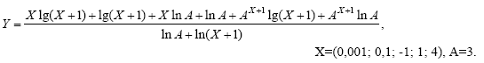

**Вариант №4.** Вычислить Y при введённых значениях X и A по приведённой формуле и по оптимизированной Вами формуле:



**Вариант №5.** Вычислить Y при введённых значениях X и A по приведённой формуле и по оптимизированной Вами формуле:



**Вариант №6.** Вычислить Y при введённом значении X по приведённой формуле и по оптимизированной Вами формуле:

